Infoblatt: Lernen mit Videos
Üblicherweise schauen wir uns Videos zur Unterhaltung an. Mit Lernvideos haben wir aber auch die Möglichkeit, uns Wissen anzueignen. Gelernt wird dabei u. a. durch Nachahmen oder durch Wissenserwerb.

Was ist ein Lernvideo?
Ein Lernvideo ist ein Videofilm, der Wissen (Informationen) an die Lernenden vermittelt. Dies geschieht durch Erklärungen, Anleitungen, Hintergrundinformationen und Gebrauchsanweisungen. Lernvideos gibt es in zwischen zu fast jedem Thema.

Welche Vor- und Nachteile bringt das Lernen mit Videos möglicherweise mit sich?
VORTEILE | NACHTEILE
Videos verbinden die Theorie mit der Praxis. | Kostenlose und gute Lernvideos zu finden, ist nicht immer einfach.
Es ist möglich, zu Hause oder auch unterwegs zu lernen. | Sehr viele Informationen und Reize führen zu einer schnellen Ermüdung.
Die Lernmotivation wird durch Bilder und Gesprochenes erhöht. | Um sich Lernvideos anschauen zu können, sind Grundkenntnisse im Umgang mit dem Computer nötig.
Sie können das Lerntempo selbst bestimmen (Siehe Erklärungen auf der nächsten Seite). | Nachfragen oder Rückfragen sind nicht möglich.
Sie können Videos beliebig oft anschauen. | Es besteht kein direkter Kontakt zu Menschen.

Wo finden Sie Lernvideos?
Starten Sie Ihren Webbrowser und öffnen eine Suchmaschine (Google, Ecosia etc.) Geben Sie Ihren gewünschten Lerninhalt (= Ihr Thema) in das Suchfeld ein. Durch die Auswahl „Videos“ in der Zeile darunter werden Ihnen Videos zu Ihrem Thema vorgeschlagen. Durch Anklicken bzw. Antippen eines Videos starten Sie es.

Abspielen von Videos
Durch das Klicken bzw. Tippen auf den Pfeil starten Sie das Video.
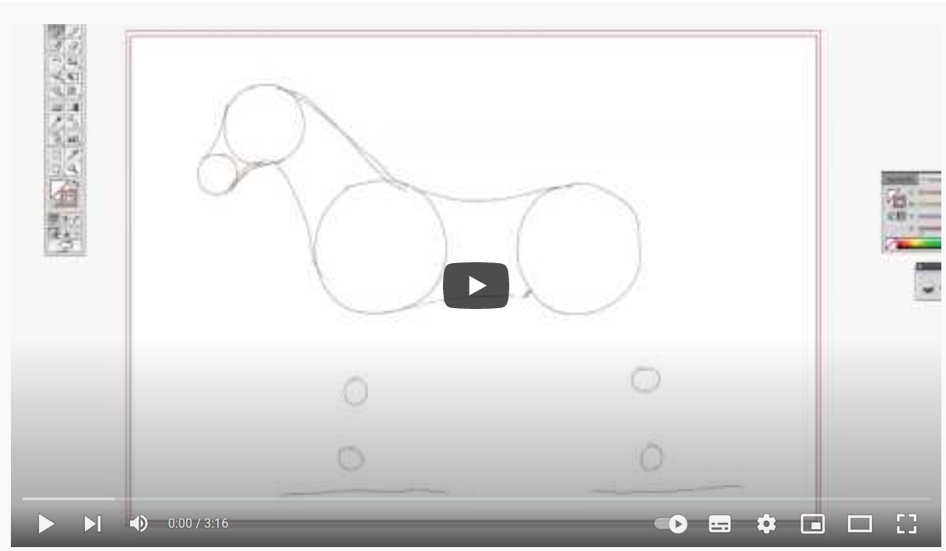

YouTube-Bedienleiste

Sie haben nun die Möglichkeit, das Video an einer beliebigen Stelle zu stoppen, die Lautstärke abzuändern oder z. B. die Abspielgeschwindigkeit zu ändern. Die wichtigsten Funktionen sind anhand der YouTube-Bedienleiste in der folgenden Tabelle erklärt.

Symbol | Bedeutung | Erklärung
 | Starten des Videos/ Wiedergabe | Durch Klicken/Tippen auf das Pfeilsymbol startet das Video. Sie finden den Pfeil zu Beginn des Videos in der Mitte des Bildes, sowie links auf der YouTube-Bedienleiste.
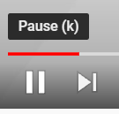 | Pause | Nachdem Sie ein Video gestartet haben, ändert sich die Bedienleiste geringfügig, aus dem Pfeil wird ein Doppelstrich. Tippen bzw. klicken Sie auf den Doppelstrich, um das Video anzuhalten. Nun wird der Doppelstrich wieder zu einem Pfeil, mit dem Sie das Video wieder ab der angehaltenen Stelle fortsetzen können.
 | nächstes Video | Wenn Sie auf dieses Symbol tippen oder klicken, gelangen Sie sofort zum Anfang des nächsten Videos, welches Ihnen vorgeschlagen wird.
 | Stummschalten | Mit der Funktion Stummschalten, schalten Sie den Ton aus. Das Video läuft ohne Ton weiter.
 | Stummschaltung aufheben | Hiermit schalten Sie den Ton des Videos wieder ein.
 | Lautstärkeregelung | Klicken Sie mit der Maus oder tippen Sie mit dem Finger auf den Punkt und ziehen den Regler nach links zum Leiserstellen und nach rechts zum Lauterstellen der Lautstärke.
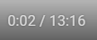 | Zeitanzeige | Im ersten Teil dieser Anzeige sehen Sie, wie viel Zeit von dem Video bereits abgespielt wurde. Nach dem “/” wird die Gesamtzeit des Videos angezeigt.
 | Untertitel | Mit diesem Symbol können Sie sich Untertitel anzeigen lassen.
 | Einstellungen | Unter Einstellungen gibt es die Möglichkeit, die Wiedergabegeschwin-digkeit zu verändern. Es ist sowohl möglich, die Wiedergabe des Videos zu verlangsamen, als auch schneller zu machen.  Ebenso gibt es hier die Möglichkeit, die Sprache des Untertitels sowie die Qualität des Videos einzustellen.
 | Vollbildmodus | Hiermit schalten Sie das Video in den Vollbildmodus, d. h. es wird Ihnen am gesamten Bildschirm angezeigt.
 | Vollbildmodus beenden | Befinden Sie sich im Vollbildmodus, so gelangen Sie durch Anklicken/Antippen auf dieses Symbol zurück zur Standardansicht.

